Профсоюз работников  народного образования и науки Российской Федерации  Пермская краевая территориальная  организация  Краевой комитет профсоюза  614051, г. Пермь,  ул. Уинская, 4а,  тел/факс (342) 261-43-22  e-mail: pkraikom@mail.ru  02.04.2015г. № 64  на № __________ от ________ 20__ г. | Председателю территориальной организации

Уважаемые коллеги!

Делегаты VII Съезда Профсоюза работников народного образования и науки Российской Федерации призвали профсоюзные организации всех уровней поддержать принятое ими Обращение к депутатам Государственной Думы Федерального Собрания Российской Федерации по поводу несогласия с предложенными Правительством Российской Федерации мерами на 2015 год по оптимизации социальных расходов федерального бюджета и ограничению темпов индексации оплаты труда работников бюджетной сферы и стипендиальных фондов образовательных организаций путем направления телеграмм в срок до 07 апреля 2015 года в адрес Председателя, руководителей фракций политических партий Государственной Думы Федерального Собрания Российской Федерации (Основание: пункт 6 постановления VI Съезда Профсоюза работников народного образования и науки Российской Федерации «О ситуации с выполнением Указов Президента Российской Федерации по повышению заработной платы педагогических работников образовательных организаций, обеспечением занятости и соблюдением установленных для работников и студентов социальных гарантий»).
Направляем Вам тексты названных выше Постановления VII Съезда Профсоюза и Обращения делегатов Съезда к депутатам Государственной Думы Федерального Собрания Российской Федерации.

Текст телеграммы:

103265, Москва, улица Охотный ряд, дом 1.
Председателю Государственной Думы ФС РФ
С.Е. Нарышкину

Уважаемый Сергей Евгеньевич!
Поддерживаем обращение делегатов VII Съезда Общероссийского Профсоюза образования по поводу несогласия с предложенными Правительством РФ мерами на 2015 год по оптимизации социальных расходов федерального бюджета.

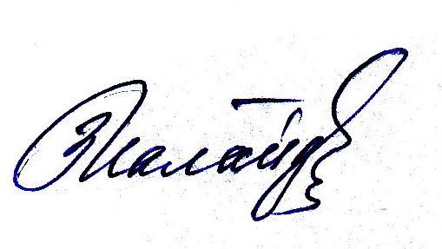
Председатель
краевой территориальной
организации профсоюза З.И. Галайда

Исп. – Антипина Н.В. (261-04-00)

